**1 实验内容**

1. 实现Matlab/Simulink单自由度关节控制的建模及仿真，编写文档总结PID三个参数对系统的影响。
2. UR5机械臂仿真实验。

**2 基础实验**

## 2.1 Matlab/Simulink仿真工具使用步骤

1）打开Matlab软件后，点击界面上的“Simulink Library”，即可打开Simulink工具箱。

2）打开Simulink Library库后，出现如下界面，然后点击具有图标旁边的下拉箭头，弹出的对话框中选择“New Model”，即生成空白的Simulink文件编辑区。

3）后续工作中即是来回在Simulink Library Brower中找到相应的模块，通过鼠标拉入空白模型框中进行连接即可。

## 2.2 Matlab/Simulink各种子库简介

**1）Commonly Used Blocks子库**

提供常用的增益（Gain）、积分、Sum等模块；

**2）Continuous子库**

有连续系统用常用的微分、积分、PID控制以及各种传递函数模块；

**3）Discrete子库**

有离散系统用常用各种模块；

**4）Math Operations子库**

有各种常用的数学计算模块；

**5）Sinks子库**

有各种常用的示波器、数据显示模型；

**6）Sources子库**

有各种常用的数据源（信号源），如常值、正余弦函数、随机函数等；

**7）User-Defined Functions子库**

提供用户自定义函数；

**8）Aerospace Blockset航空航天子库**

各种专业领域工具箱（如航空航天、通信、机械系统等）——之航空航天。

**9）SimMechanics机械系统子库**

各种专业领域工具箱（如航空航天、通信、机械系统等）——之机械系统子库

## 2.3 单关节（单电机）PID控制仿真模型

1. **关节模型的建立**

如上述，关节动力学模型实际为单变量的二阶微分方程，使用S函数可写为



逆关系为：



在Matlab中可以将其用三个简答模块表示出来，并分别提供关节角、角速度、角角速度的检测值。

1. **PID模型的建立**

单关节PID控制律如下



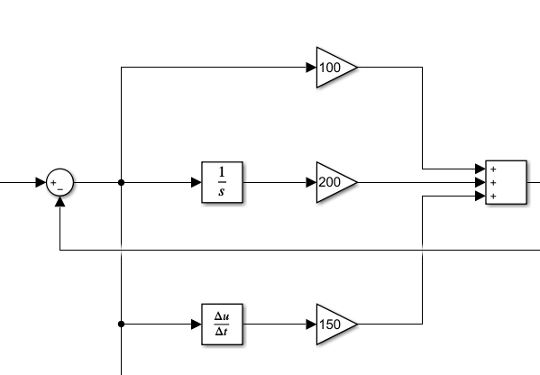其中为期望的关节角（规划值）、为实际关节角（检测值）；和分别为期望的关节角速度和实际关节角速度，Kp、Ki、Kd分别为比例、积分、微分控制参数，Tc为控制力矩。在Matlab这个，积分和微分分别用1/s模块和du/dt模块表示。因此PID控制器的Matlab模型如下图所示。

1. **单关节PID控制仿真模型的建立**

将机器人单关节控制器模型与动力学模型相连，施加实际的期望值（可以是常数，也可以是正弦函数、自行规划的函数值）、干扰力矩、示波器等，即构成了单关节PID控制仿真模型，如下图所示。

1. **参数调整**

**4.1 比例系数**

**A、=0.2，=200，=150**

结果如下：

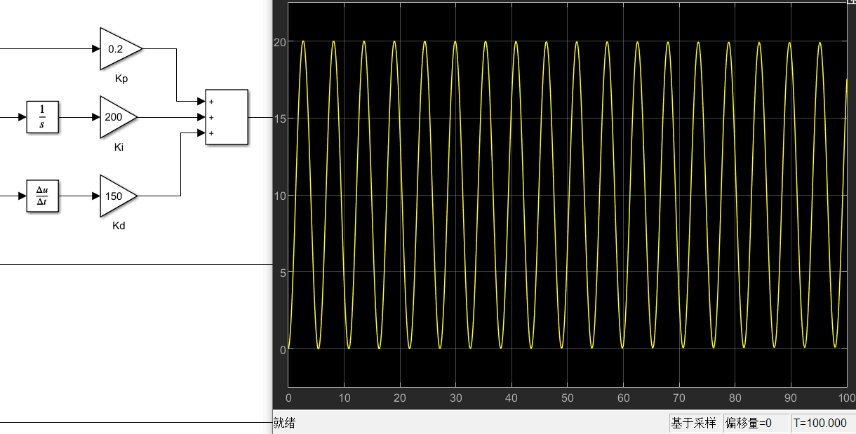

图：关节轨迹曲线

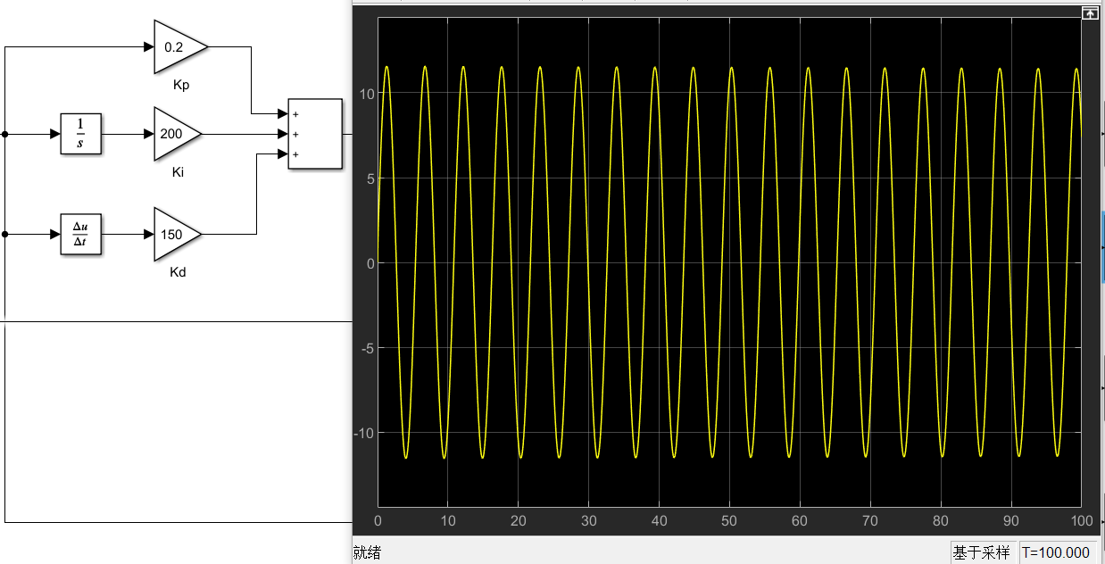

图：关节角速度曲线

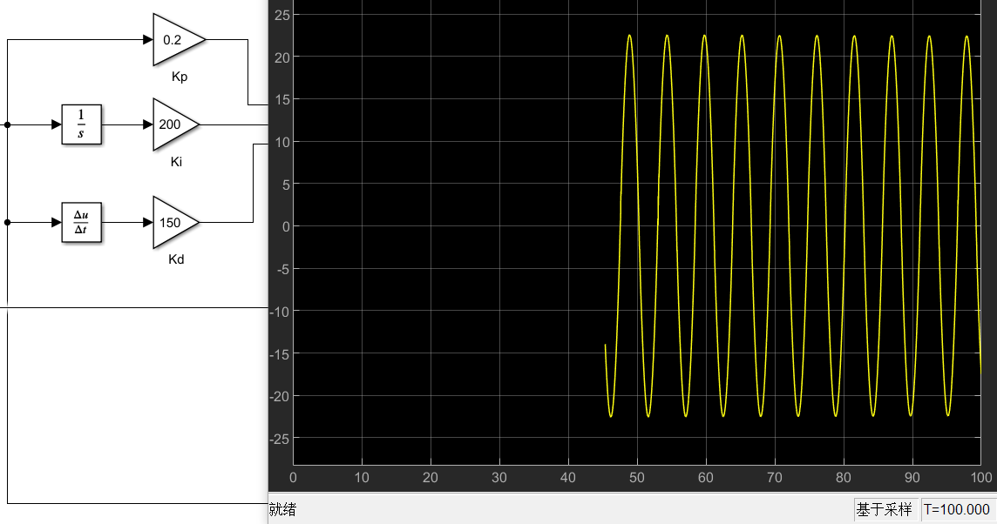

图：关节角加速度轨迹曲线

**B、=30，=200，=150**

结果如下：

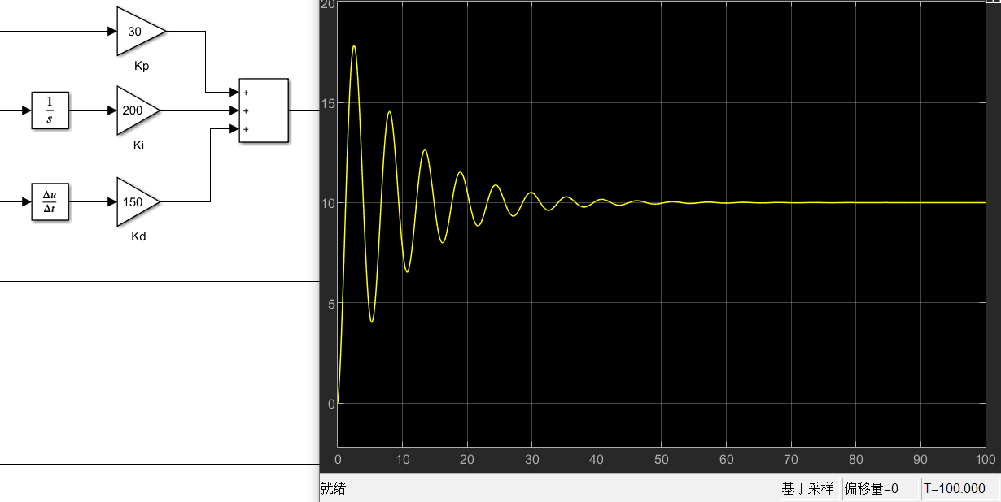

图：关节轨迹曲线

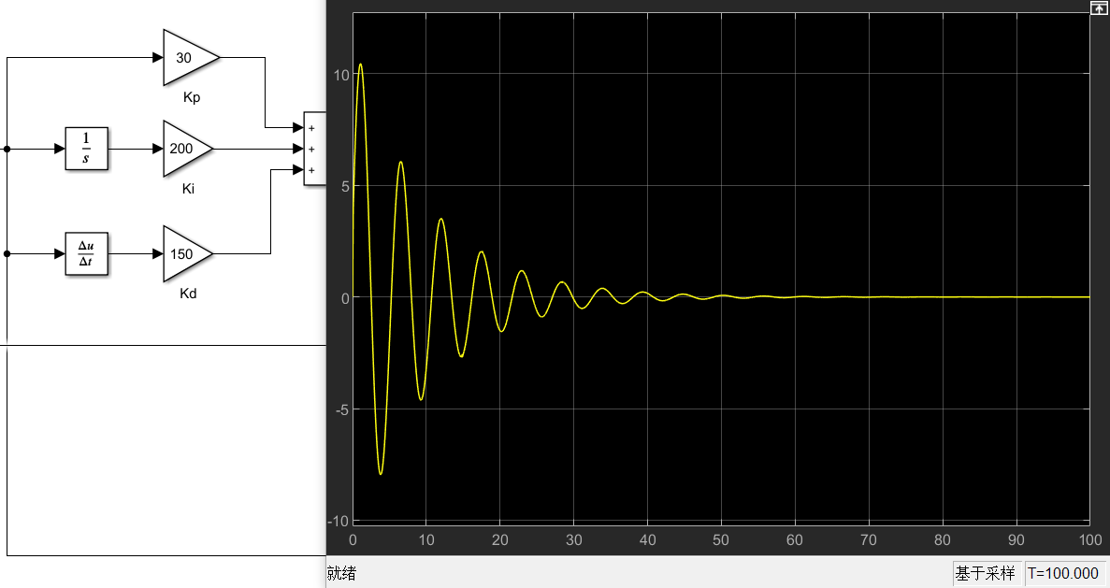

图：关节角速度曲线

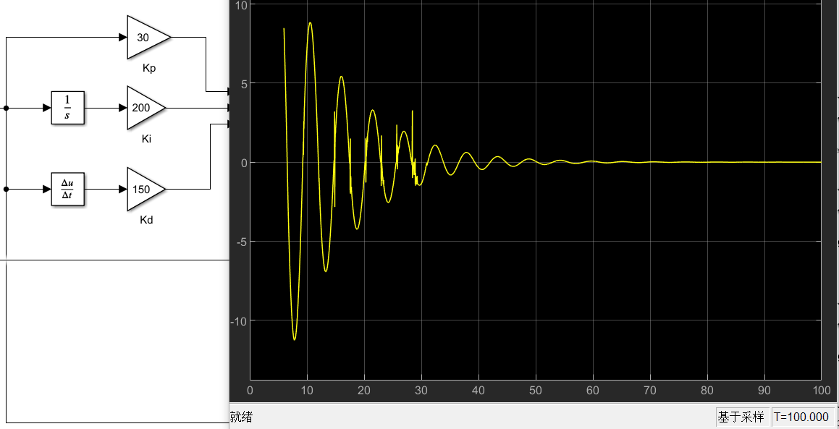

图：关节角加速度轨迹曲线

**C、=200，=200，=150**

结果如下：

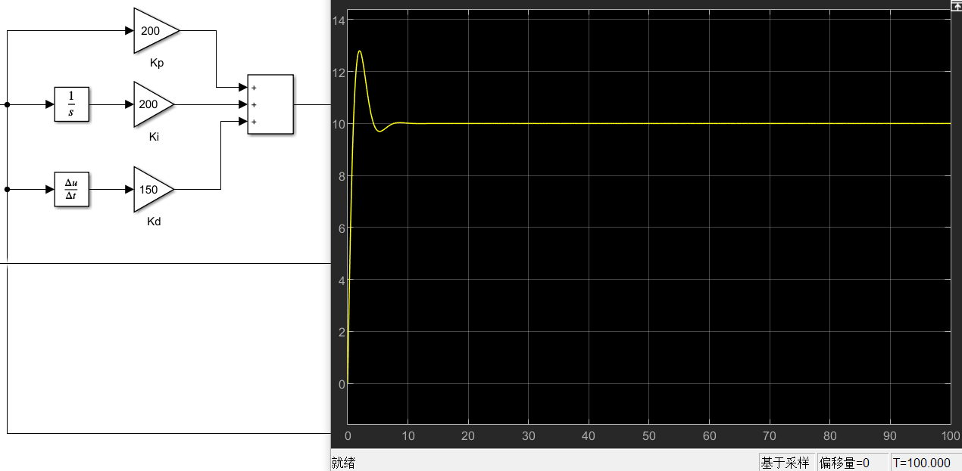

图：关节轨迹曲线

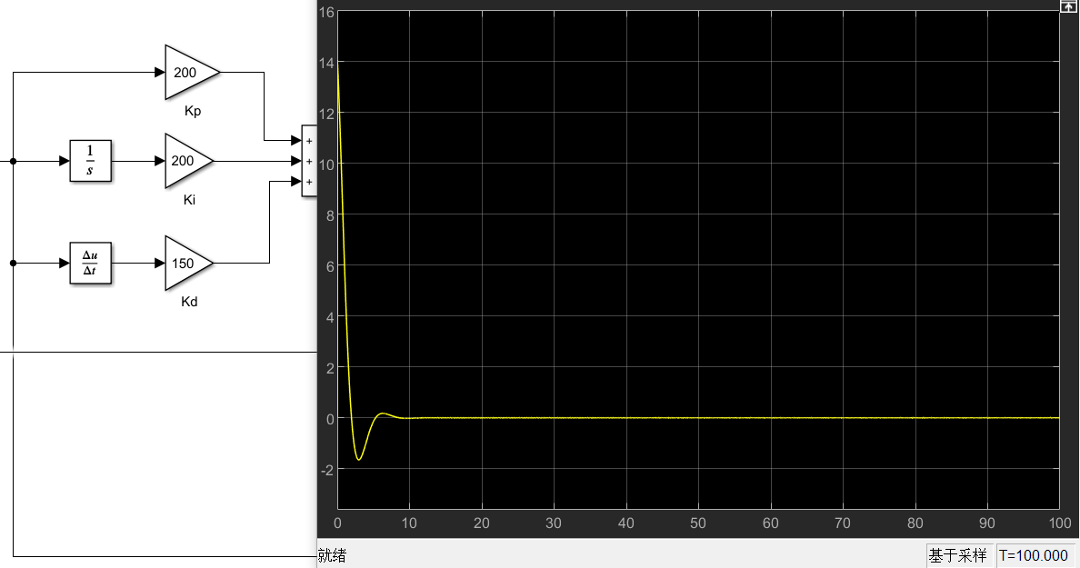

图：关节角速度曲线

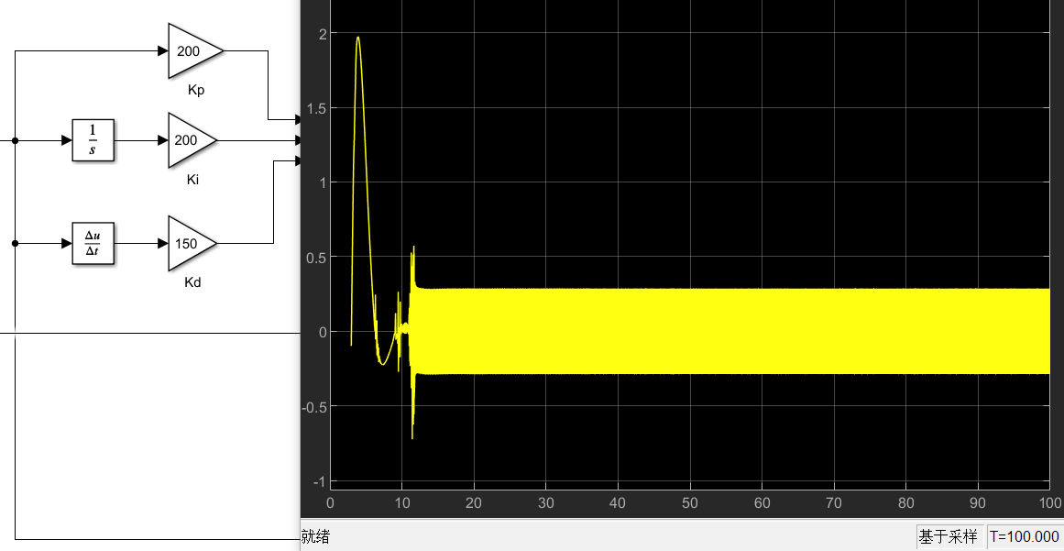

图：关节角加速度轨迹曲线

**4.2 积分系数**

**A、=100，=2，=150**

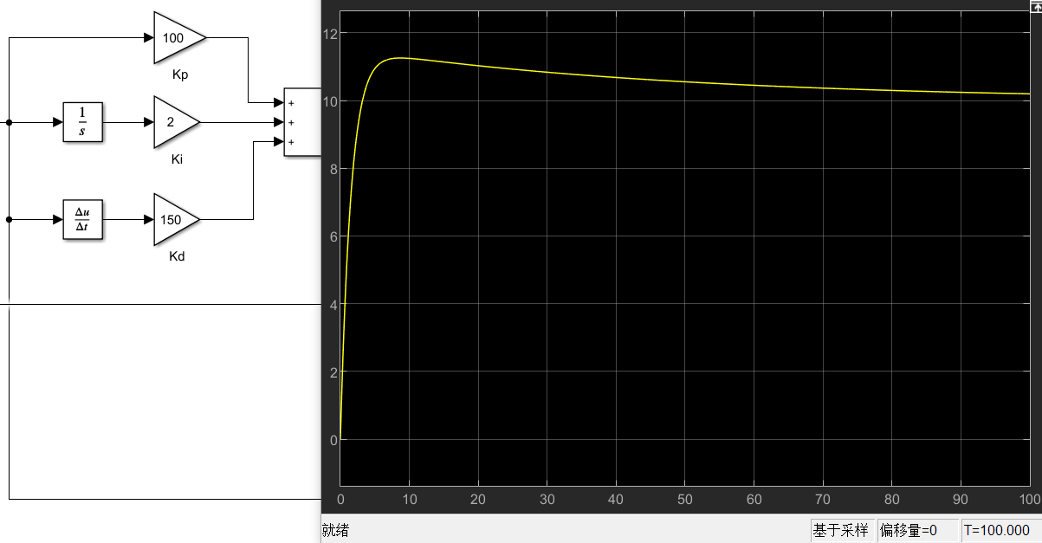

图：关节轨迹曲线

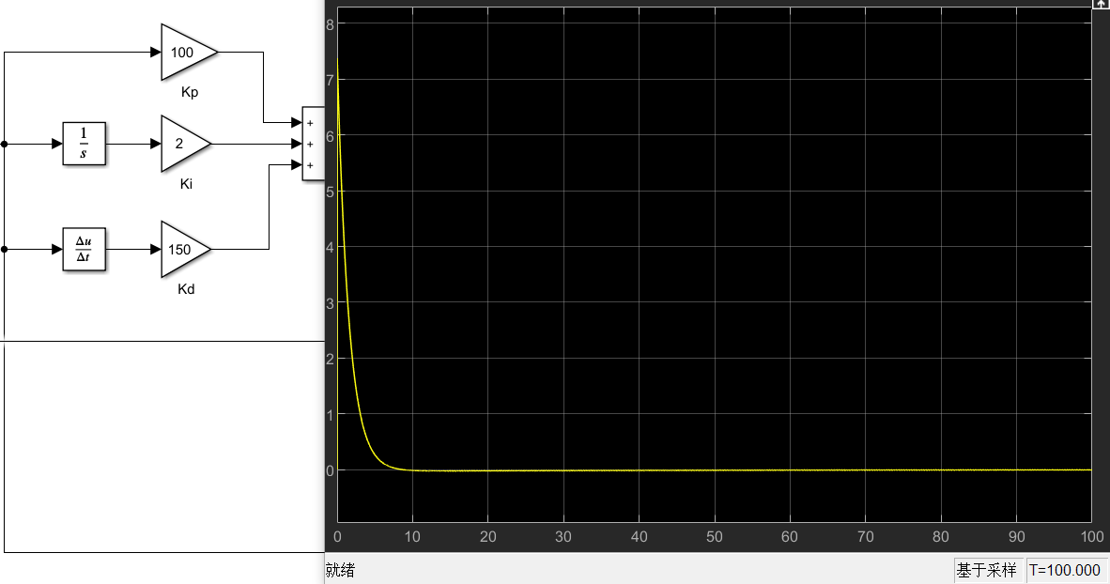

图：关节角速度曲线

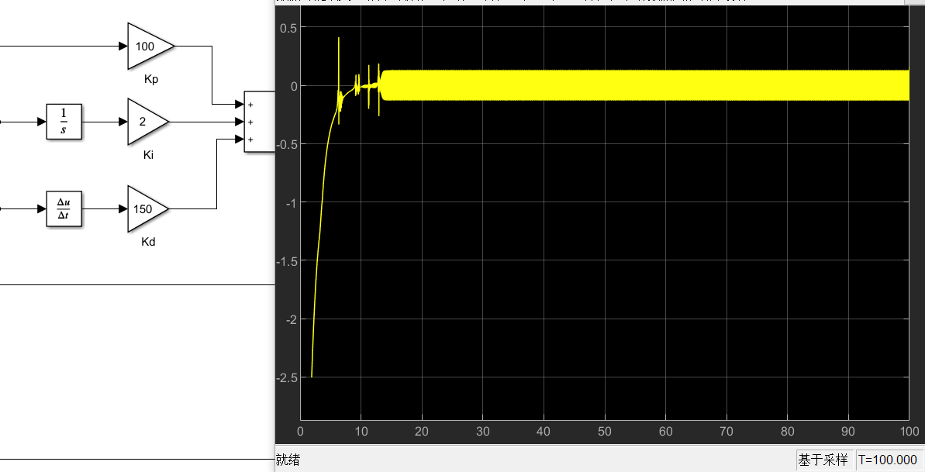

图：关节角加速度轨迹曲线

**B、=100，=200，=150**

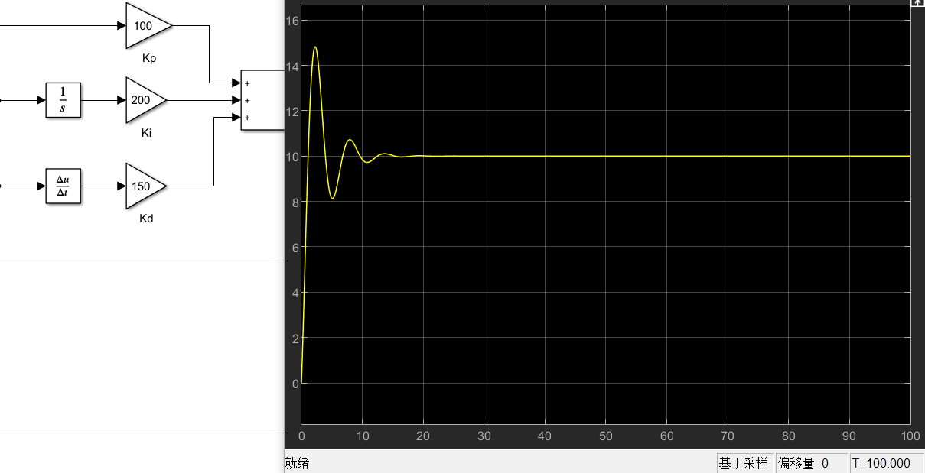

图：关节轨迹曲线

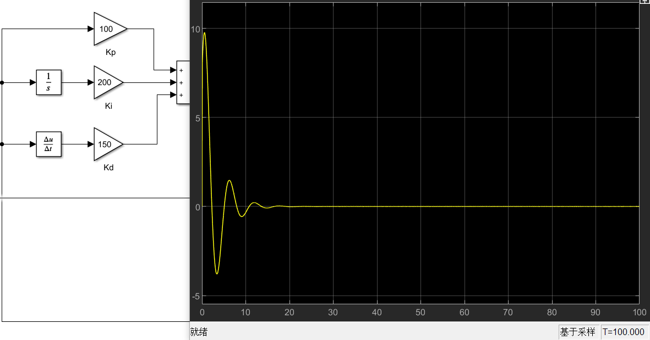

图：关节角速度曲线

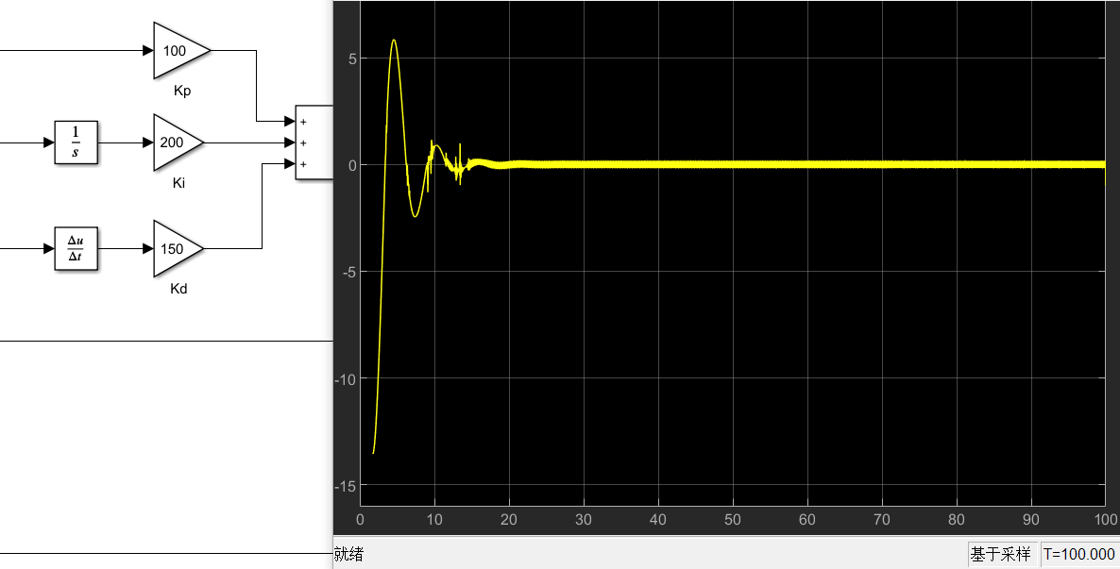

图：关节角加速度轨迹曲线

**C、=100，=1000，=150**

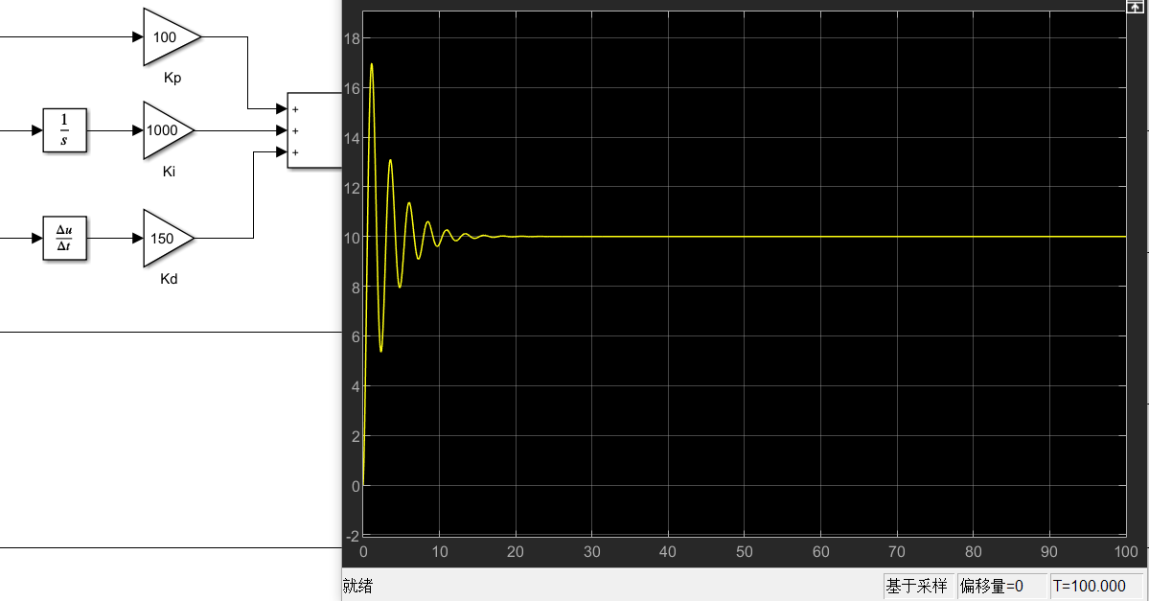

图：关节轨迹曲线

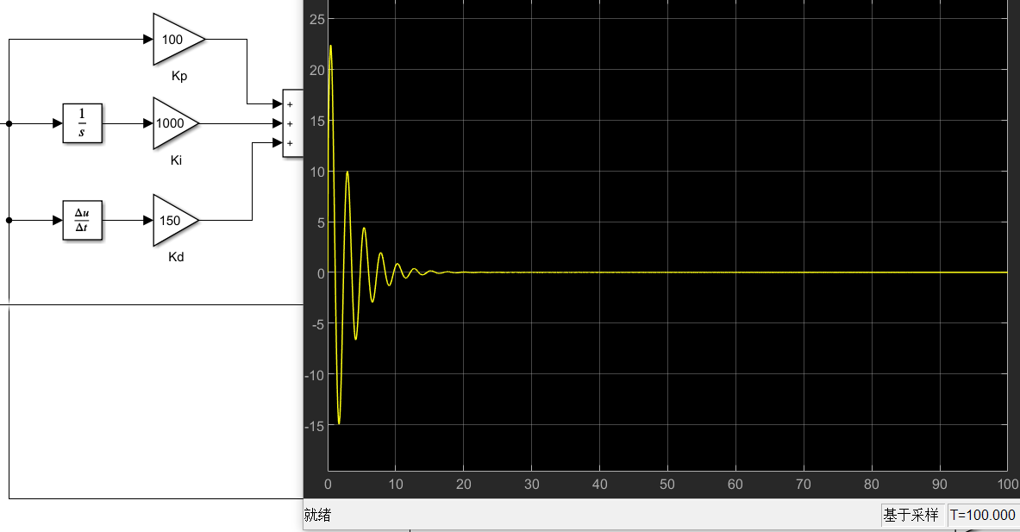

图：关节角速度曲线

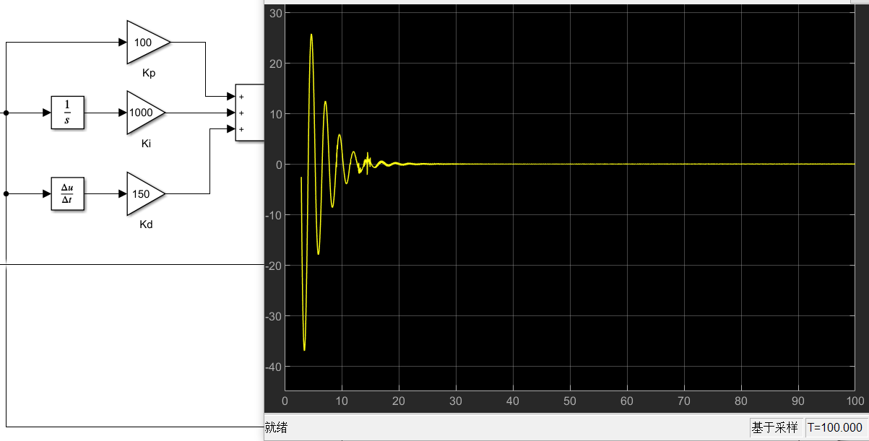

图：关节角加速度轨迹曲线

**4.3 微分系数**

**A、=100，=2，=0.994**

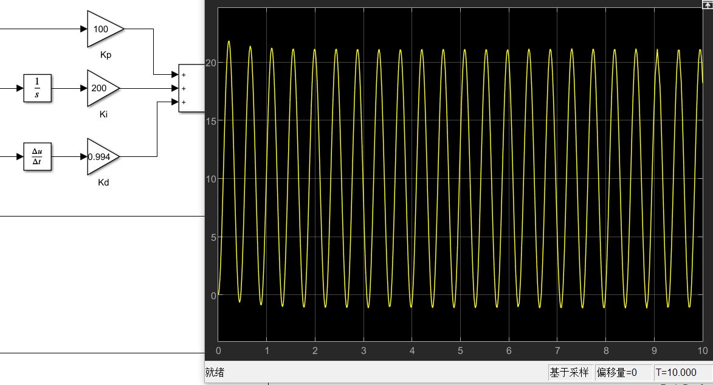

图：关节轨迹曲线

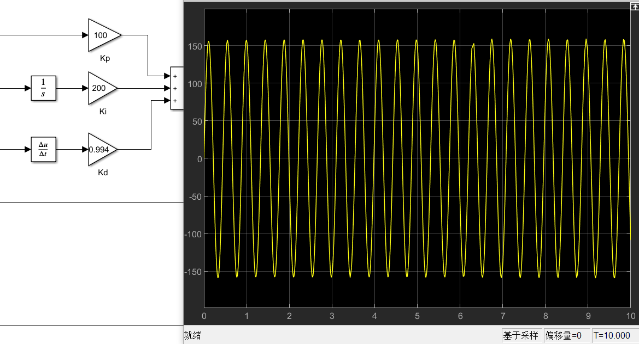

图：关节角速度曲线

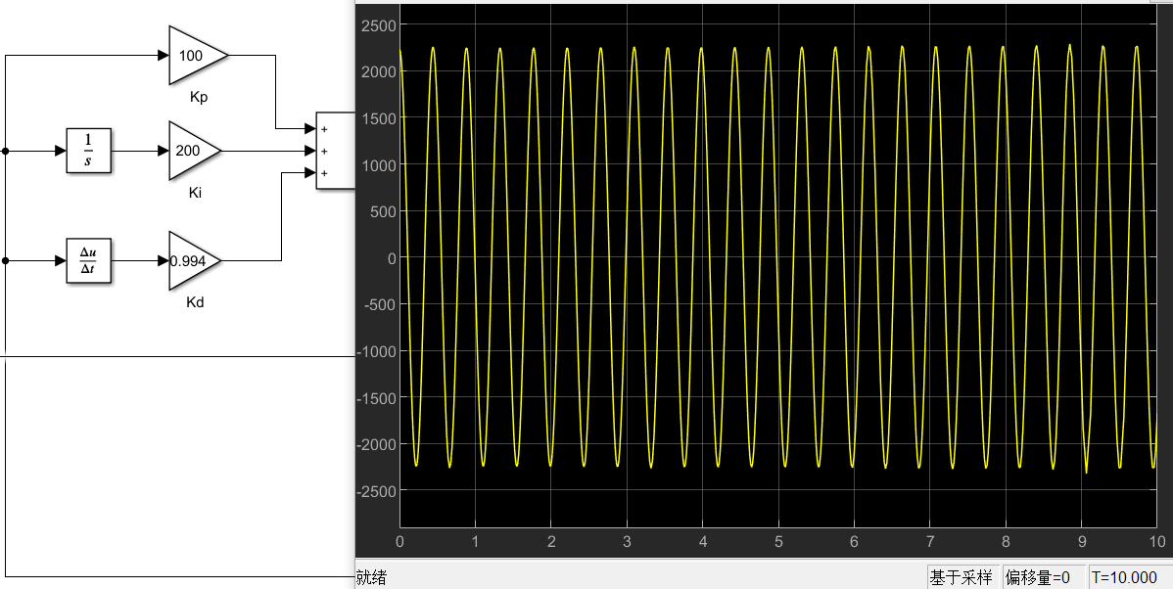

图：关节角加速度轨迹曲线

**B、=100，=200，=2**

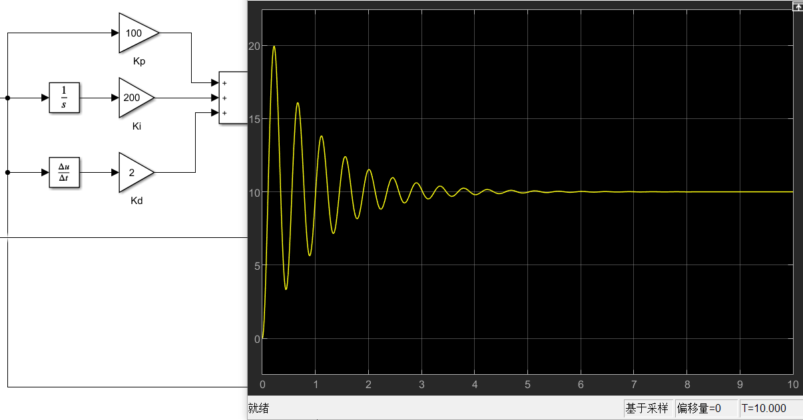

图：关节轨迹曲线

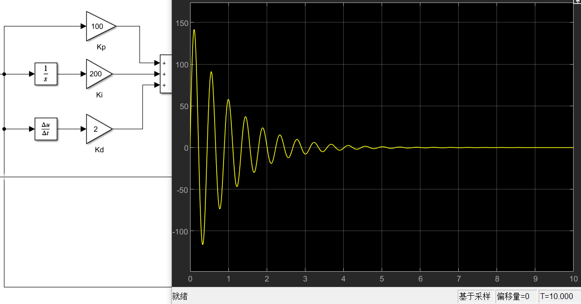

图：关节角速度曲线

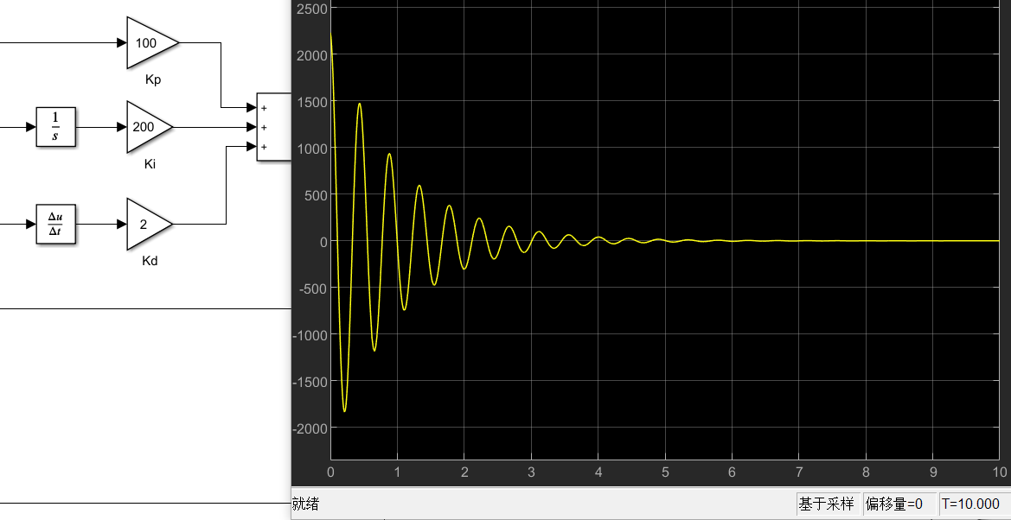

图：关节角加速度轨迹曲线

**C、=100，=2，=20**

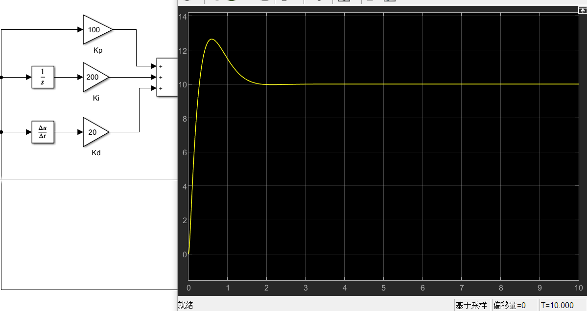

图：关节轨迹曲线

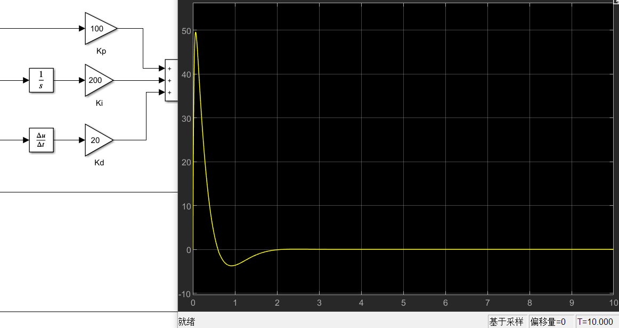

图：关节角速度曲线

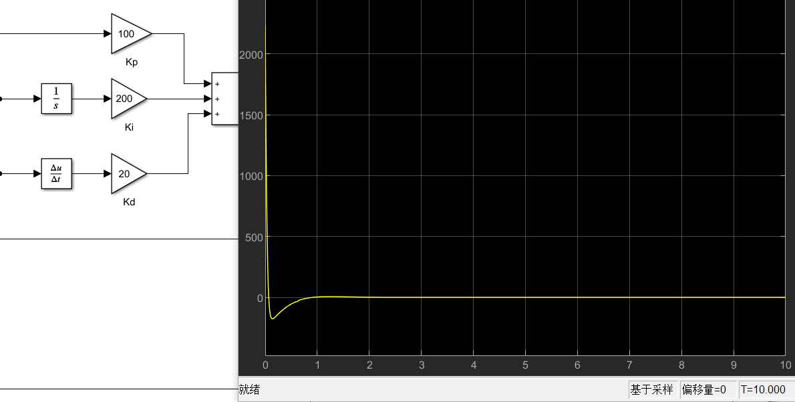

图：关节角加速度轨迹曲线

1. **参数的影响**

**5.1 微分系数**

1. 微分作用是根据偏差变化的速度大小来修正控制。

2. 微分作用总是阻止被控参数的任何变化。

3. 适当地加入微分控制，可有效抑制振荡、提高系统的动态性能。

4. 微分对系统噪声非常敏感，单一的微分控制器在任何情况下都不适合与被控对象 串联起来单独使用。

5. 闭环控制系统的振荡甚至不稳定的根本原因在于有较大的滞后因素。因为微分项能预测误差变化的趋势，这种“超前”的作用可以抵消滞后因素的影响。适当的微分控制作用可以使超调量减小，增加系统的稳定性。对于有较大的滞后特性的被控对象，如果PI控制的效果不理想，可以考虑增加微分控制，以改善系统在调节过程中的动态特性。如果将微分时间设置为0，微分部分将不起作用。微分控制的缺点是对干扰噪声敏感，使系统抑制干扰的能力降低。为此可在微分部分增加惯性滤波环节。

可见微分控制增加的系统的阻尼，有助于改善系统的动态性能。

**5.2 积分系数**

1. 相当于增加了一个位于原点的开环极点，同时增加了一个位于 s 左半平面的开环零点。

2. 位于原点的极点：提高系统的型别，从而消除或减少稳态误差 (准确性能提高)， 但稳定性变差。

3. 增加的负实部零点可以缓和极点对稳定性的不利影响。

4. 积分控制相当于根据当时的误差值，周期性地微调电位器的角度，每次调节的角度增量值与当时的误差值成正比。因此只要误差不为零，控制器的输出就会因为积分作用而不断变化。积分调节的“大方向”是正确的，积分项有减小误差的作用。一直要到系统处于稳定状态，这时误差恒为零，比例部分和微分部分均为零，积分部分才不再变化，并且刚好等于稳态时需要的控制器的输出值，因此积分部分的作用是消除稳态误差，提高控制精度，积分作用一般是必须的。

**5.2 比例系数**

增益 Kp 的增大，使系统的调节作用增强，但稳定性下降。按比例反应系统的偏差,系统一旦出现了偏差,比例调节立即产生调节作用用以减少偏差。比例作用大,可以加快调节,能迅速反应误差，从而减小稳态误差。但是，比例控制不能消除稳态误差。过大的比例,使系统的稳定性下降,甚至造成系统的不稳定。

# 3 拔高实验：UR5机械臂仿真实验

## 3.1 功能包ur5_control

功能包ur5_control提供了机械臂控制的功能。将提供的ur5_control文件夹复制到catkin_ws/src目录下。

## 3.2 测试UR5机械臂

1. 启动UR5机械臂仿真环境。打开新终端执行命令：

|  |
| --- |
| **roslaunch ur_gazebo ur5.launch** |

1. 启动ur5机械臂轨迹规划。打开新终端执行命令：

**roslaunch ur5_moveit_config ur5_moveit_planning_execution.launch sim:=true**

1. 在rviz中测试ur5机械臂轨迹规划。打开新终端执行命令：

|  |
| --- |
| **roslaunch ur5_moveit_config moveit_rviz.launch config:=true** |

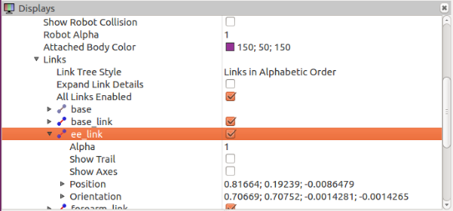另外，在rviz窗口的Displays->MotionPlanning->Scene Robot->Links->ee_link可以查看当前终端的位姿，如下图所示。

## 3.3 编程实现

编程实现包括以下四个内容：控制机械臂移动到特殊位置，关节空间运动（包括正运动学、逆运动学），笛卡尔空间运动。

### 3.3.1 控制机械臂移动到特殊位置

代码见 ur5_control/src/ur5_control_simple.cpp。

### 3.3.2 关节空间规划（正运动学）

关节空间运动是机械臂常用的一种控制方法。所谓关节空间，就是以关节角度为控制量的机器人运动。虽然各关节到达期望位置所经过的时间相同，但是各关节之间相互独立，互不影响。机器人状态使用各轴位置来描述，在指定运动目标的机器人状态后，通过控制各轴运动来到达目标位姿。

### 3.3.3 工作空间规划（逆运动学）

机械臂关节空间的规划不需要考虑机器人终端的姿态。与之相对应的是工作空间规划，机械臂的目标位姿不再通过各轴位置给定，而是通过机器人终端的三维坐标位置和姿态给定，在运动规划时使用逆向运动学求解各轴位置。

### 3.3.4 笛卡尔运动规划

工作空间中的运动规划并没有对机器人终端轨迹有任何约束，目标位姿给定后，可以通过运动学反解获得关节空间下的各轴弧度，接下来的规划和运动依然在关节空间中完成。但是在很多应用场景中，我们对运动过程中的位姿也有要求，比如希望机器人终端能够走出一条直线或圆弧轨迹。

## 3.4 编译

回到工作空间进行编译。在命令行中运行以下语句：

|  |
| --- |
| **cd ~/catkin_ws**  **catkin_make** |

## 3.5 仿真

1. 启动仿真环境和movieit

**roslaunch ur_gazebo ur5.launch**

**roslaunch ur5_moveit_config ur5_moveit_planning_execution.launch sim:=true**

**roslaunch ur5_moveit_config moveit_rviz.launch config:=true**

1. 运行节点

**rosrun ur5_control ur5_control_simple（对应3.3.1）**

**rosrun ur5_control ur5_control_forward_kinematics（对应3.3.2）**

**rosrun ur5_control ur5_control_inverse_kinematics（对应3.3.3）**

**rosrun ur5_control ur5_control_cartesian（对应3.3.4）**

注：视频结果见附件。